گزارش عملکرد اداره راه و ترابر ی تایبادبه مناسبت هفته جهانی ایمنی راهها در راستای جامعه ایمن
خط کشی راهها ، نصب علائم و تجهیزات ایمنی اجرا شده توسط اکیپ اداره راه و ترابری تایباداجرا به صورت مستمر
اهداف و نتایج
- آشکارسازی نقاط حادثه خیز
- ارتقای ایمنی جاده
- جلوگیری از خروج و یا برخورد وساط نقلیه در حاشیه جاده با نصب گاردریل و حفاظ
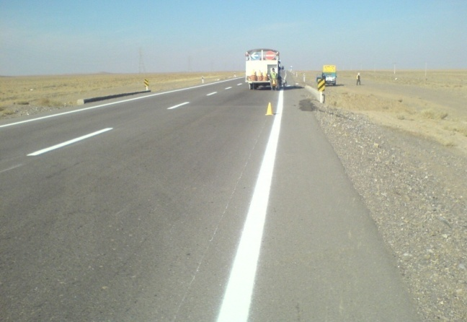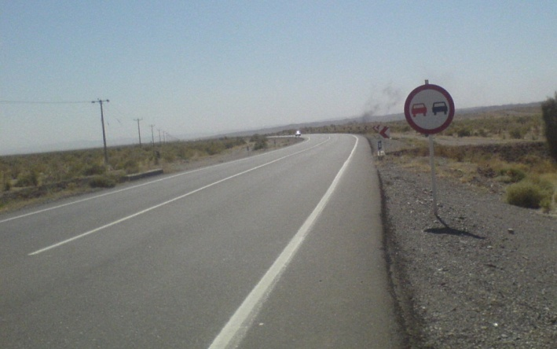
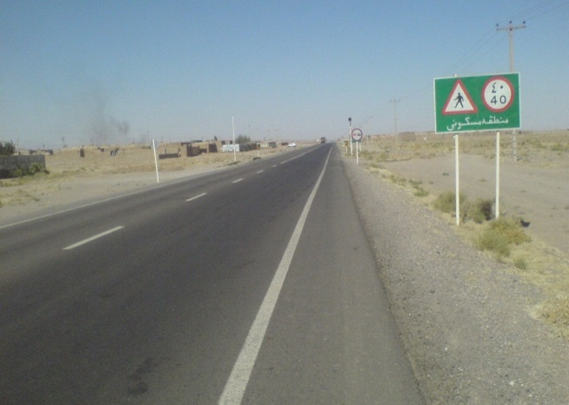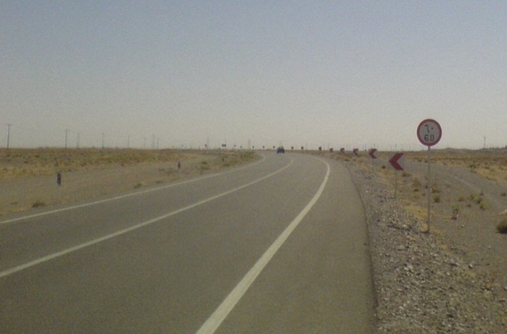
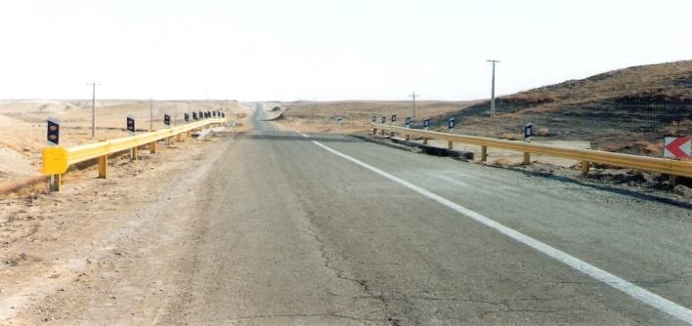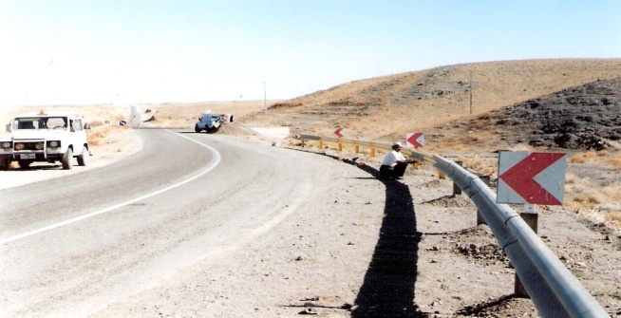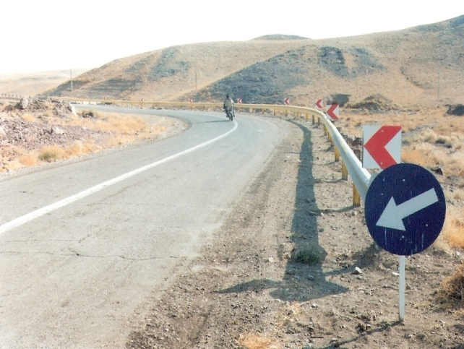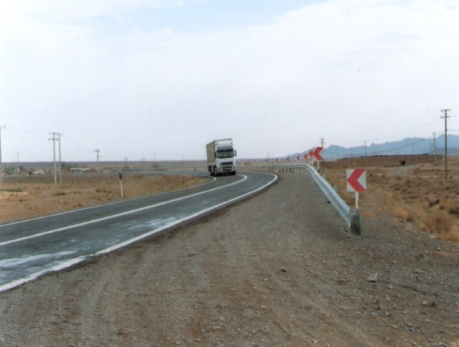
اصلاح شیب شیروانی محور تایباد- تربت جام
اجرا شده توسط اکیپ اداره راه و ترابری تایباد
سال اجرا:1388
اهداف و نتایج
- کاهش تلفات ناشی از تصادفات به تعداد حداقل 50 درصد
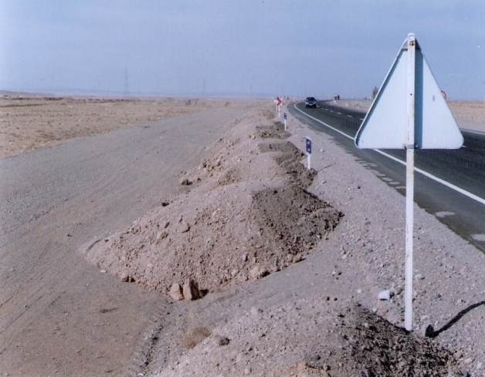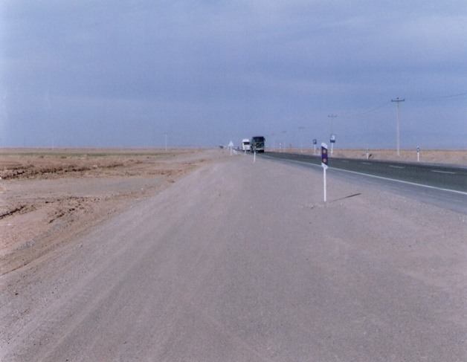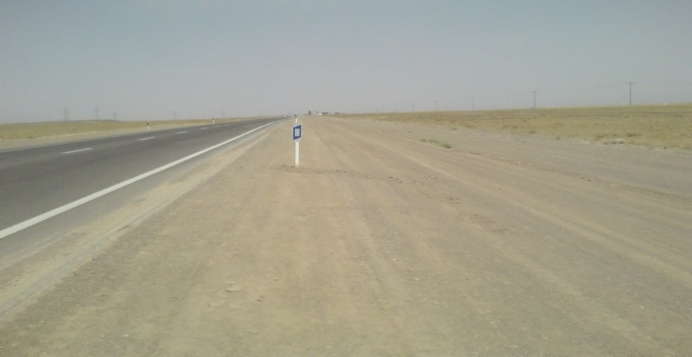
ایمن سازی مناطق مسکونی اجرا شده توسط اکیپ اداره راه و ترابری تایباد
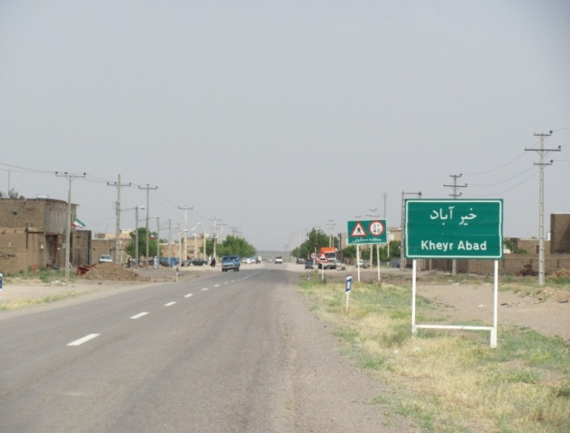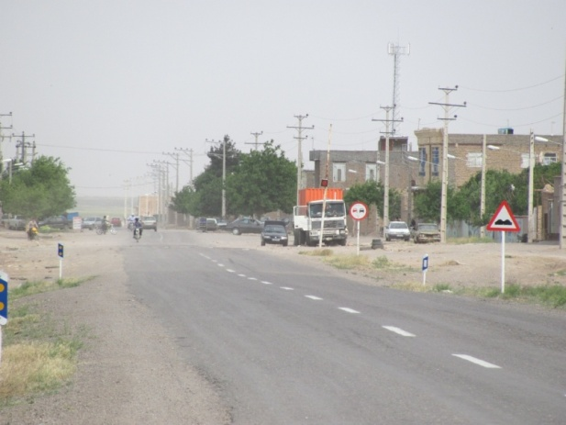
نگهداری حریم و جلوگیری از ساخت و ساز غیرمجازبا همکاری مقام محترم قضایی
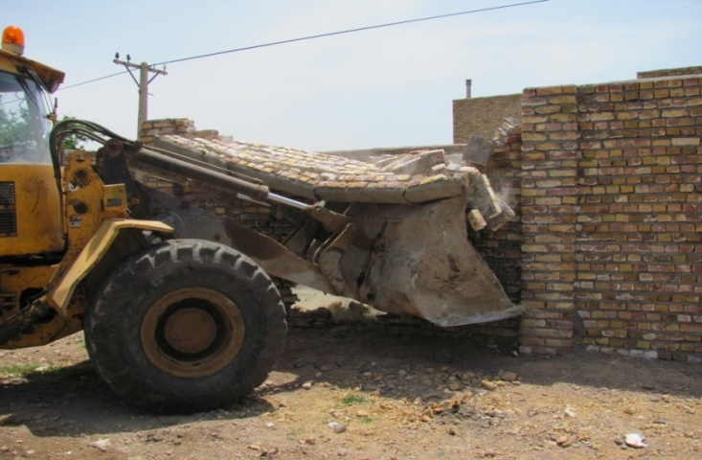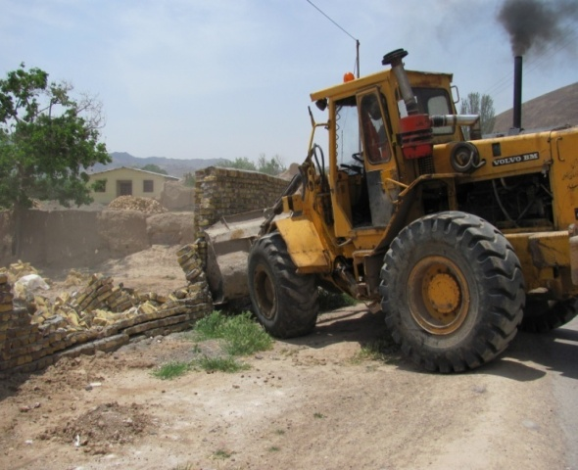
ایمن سازی سه راه ارزنه احداث توسط پیمانکار طرف قرارداد سال احداث:1388
اهداف و نتایج
- کاهش تصادفات جاده ای
- ایجاد ترافیک روان
- زیباسازی محل با احداث آیلند و ایجاد روشنایی مناسب
- ساماندهی به ساخت و سازهای اطراف راه
- اجرای خط کشی و نصب علائم به مقدار مورد نیاز در محل اجرای طرح
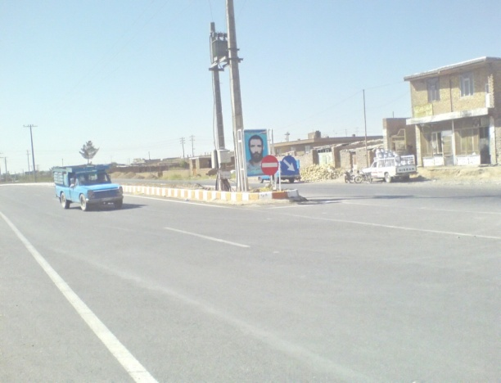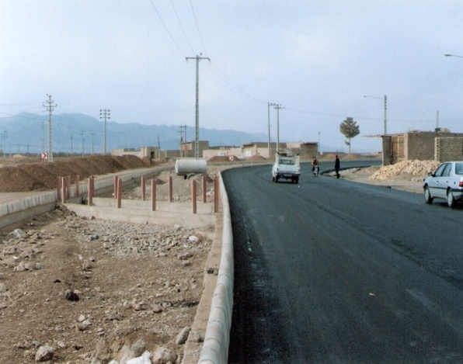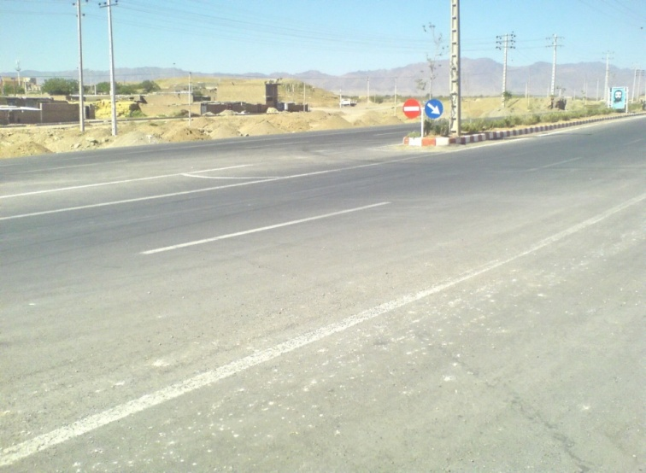
تبدیل آبنما به پل و آبرو لوله ای اجرا در راههای شهری و روستایی حوزه استحفاظی
اهداف و نتایج
- افزایش دید عمودی رانندگان
- کاهش حوادث رانندگی در محل آبنما
- جلوگیری از مسدود شدن جاده در مواقع بارندگی و سیلاب
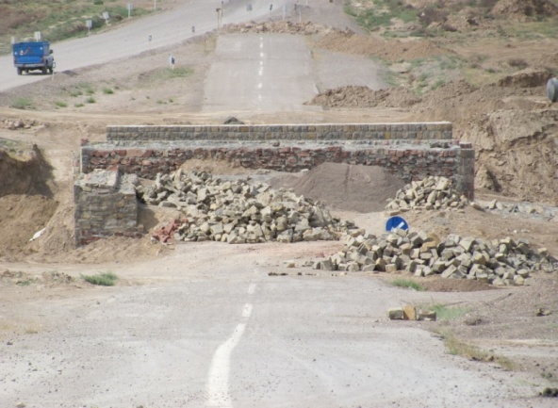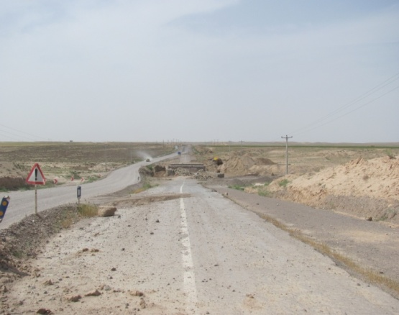
اصلاح پیچ چاه درختی محور تایباد- باخرز (مقابل مرغداری سفیدپر)
اجرا شده توسط اکیپ اداره راه و ترابری تایباد
اهداف و نتایج
- ترانشه برداری و رفع موانع خاکی جهت افزایش دید رانندگان و ایجاد قوس ملایم در محل مورد نظر
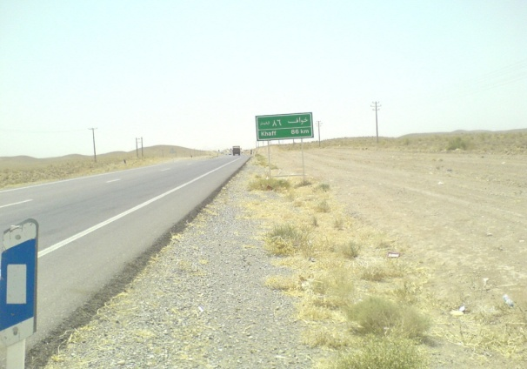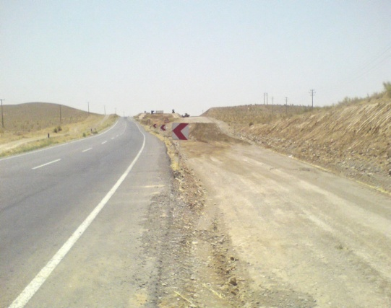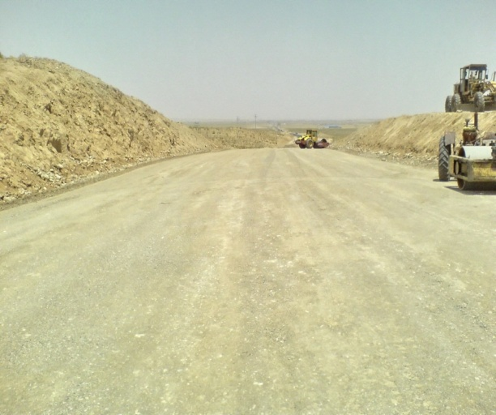
اصلاح پیچ گردنه اسدآباد احداث توسط پیمانکار طرف قرارداد سال احداث:1389
اهداف و نتایج
- اصلاح قوسهای عمودی و افقی و افزایش دید رانندگان در محل مورد نظر
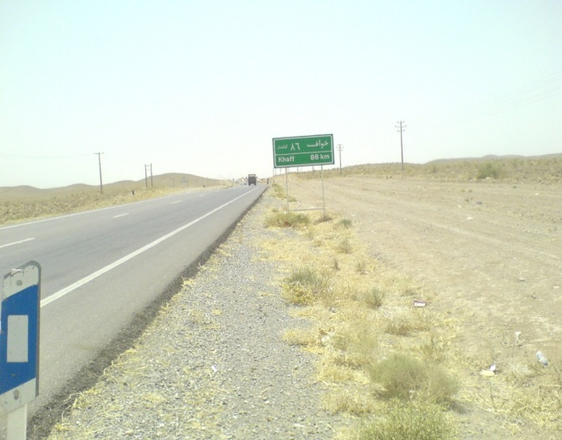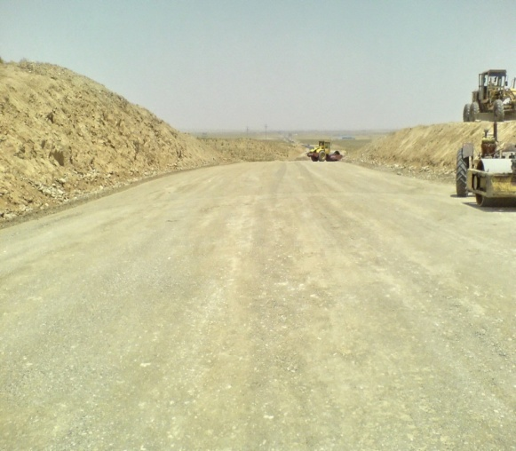
ایمن سازی تقاطع های فرعی به اصلی اجرا شده توسط اکیپ اداره راه و ترابری تایباد سال اجرا: 1385-1388
اهداف و نتایج
- کنترل سرعت در محل تقاطع
- آشکارسازی تقاطع
روان سازی ترافیک در محل تقاطع
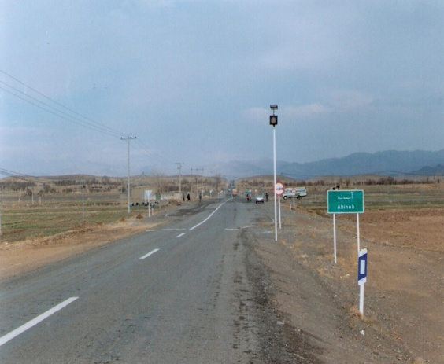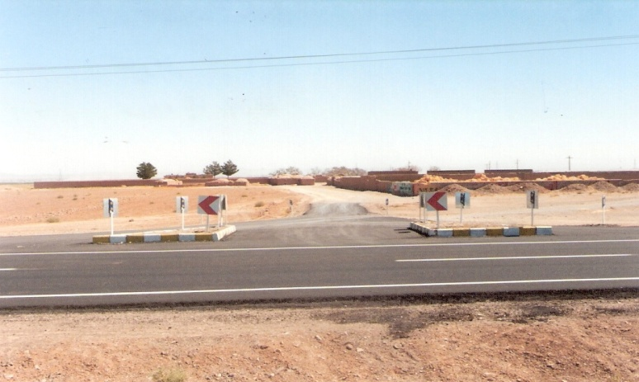
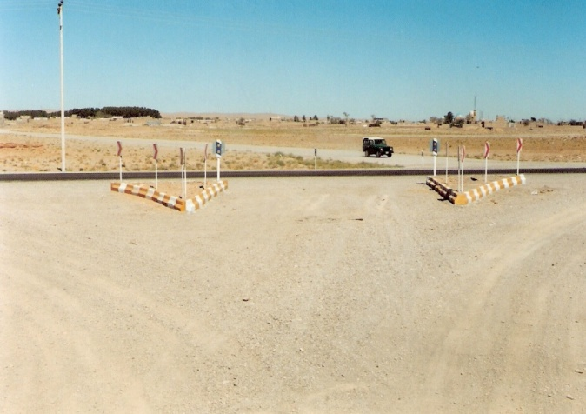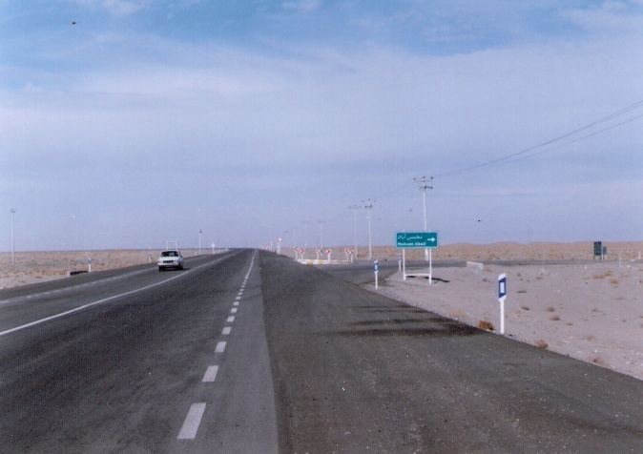
احداث کنارگذر کاریز در حال احداث
اهداف و نتایج
- انتقال ترافیک از منطقه مسکونی به خارج از منطقه مسکونی
- کاهش مسافت
ایمنی ساکنین شهر کاریز
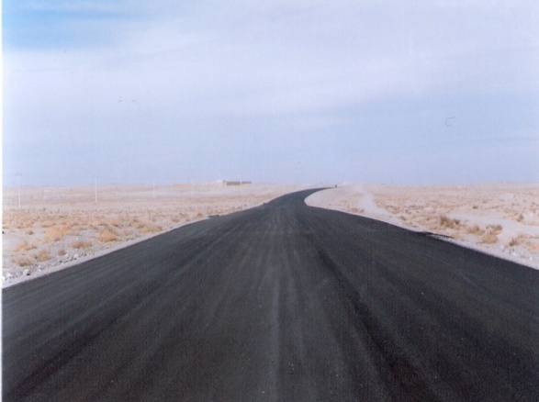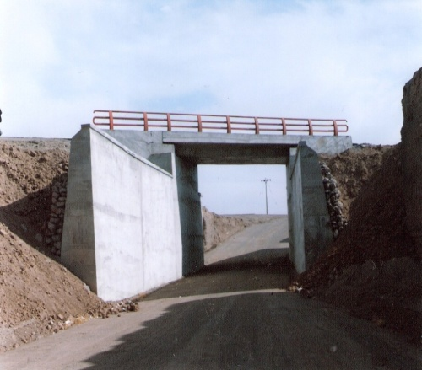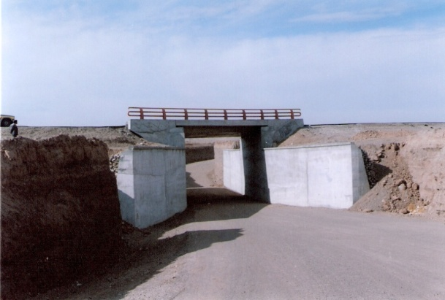
ایمن سازی تقاطع رباط عباس آباد اجرا شده توسط پیمانکار طرف قرارداد سال اجرا: 1388
اهداف و نتایج
- کنترل سرعت در محل تقاطع
- آشکارسازی تقاطع
- روان سازی و ایمن سازی ترافیک در محل تقاطع
- افزایش ایمنی بازدیدکنندگان از مجموعه تاریخی رباط عباس آباد
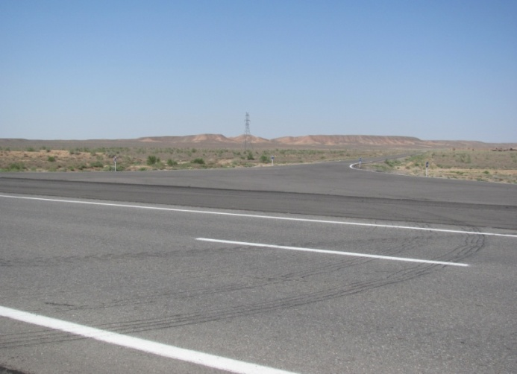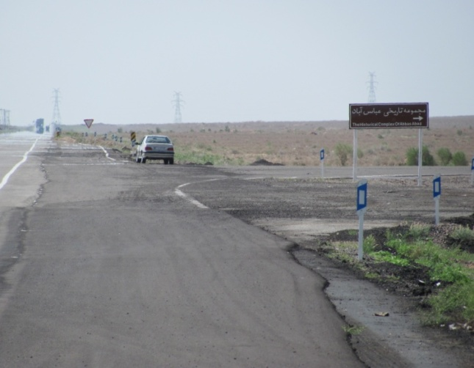
احداث آبنما لوله نصرت آباد اجرا شده توسط اکیپ اداره راه و ترابری تایباد
اهداف و نتایج
- جلوگیری از قطع ارتباط در فصول زمستان و بهار بر اثر بارش و آبگرفتگی
- افزایش دید عمودی رانندگان و در نتیجه کاهش بروز سوانح رانندگی در محل مورد نظر
افزایش ایمنی با نصب گاردریل
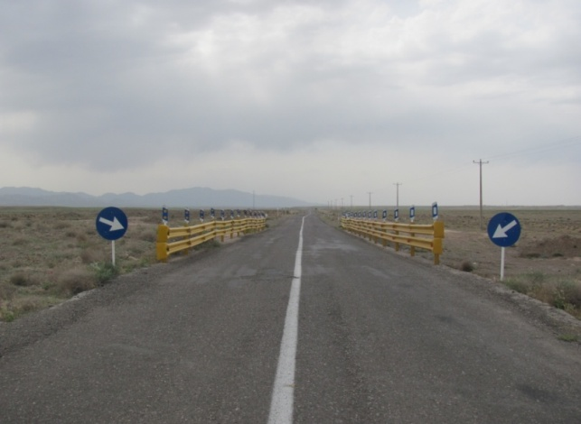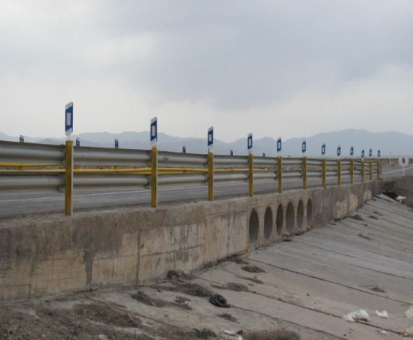
عملیات راهداری زمستانی
اهداف و نتایج
- جلوگیری از قطع ارتباط
- جلوگیری از یخزدگی و لغزندگی سطح راه
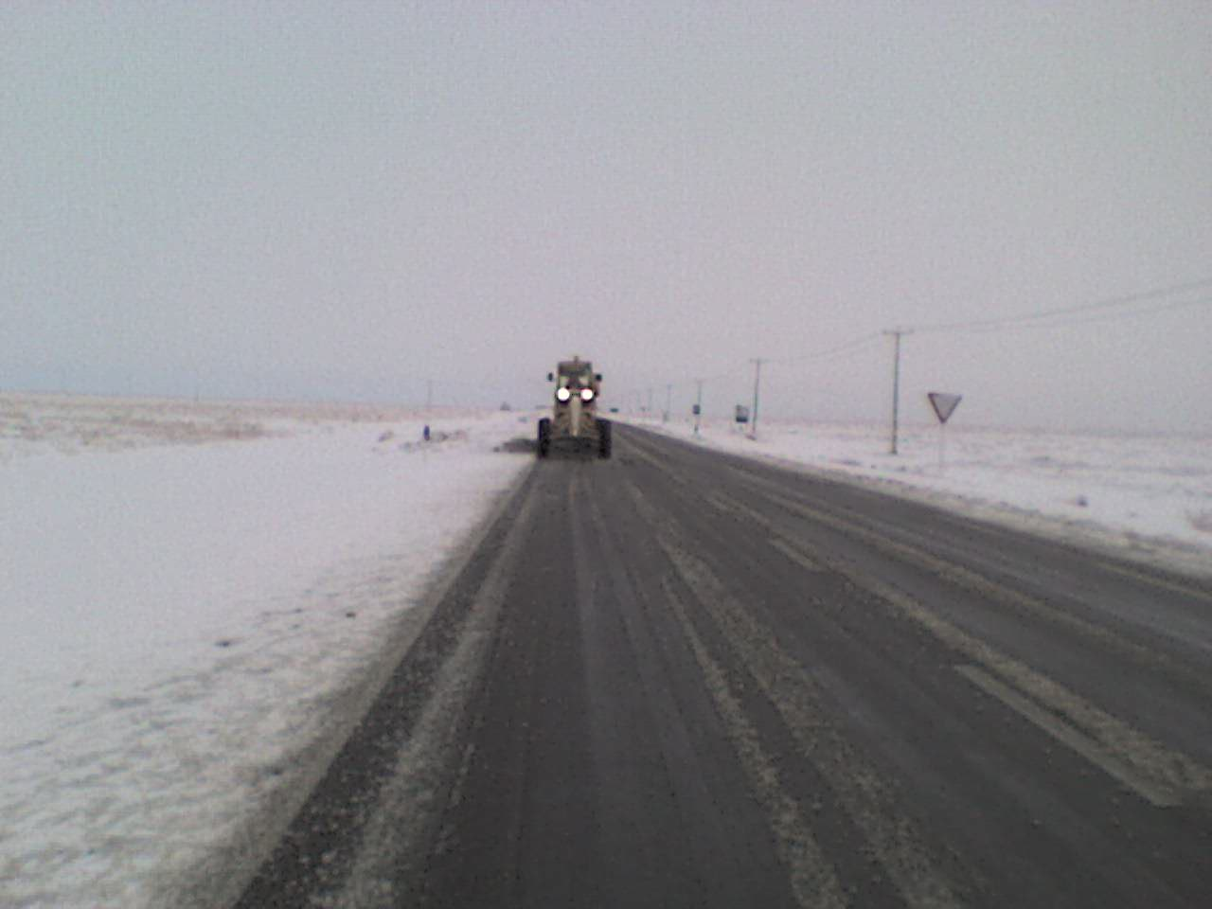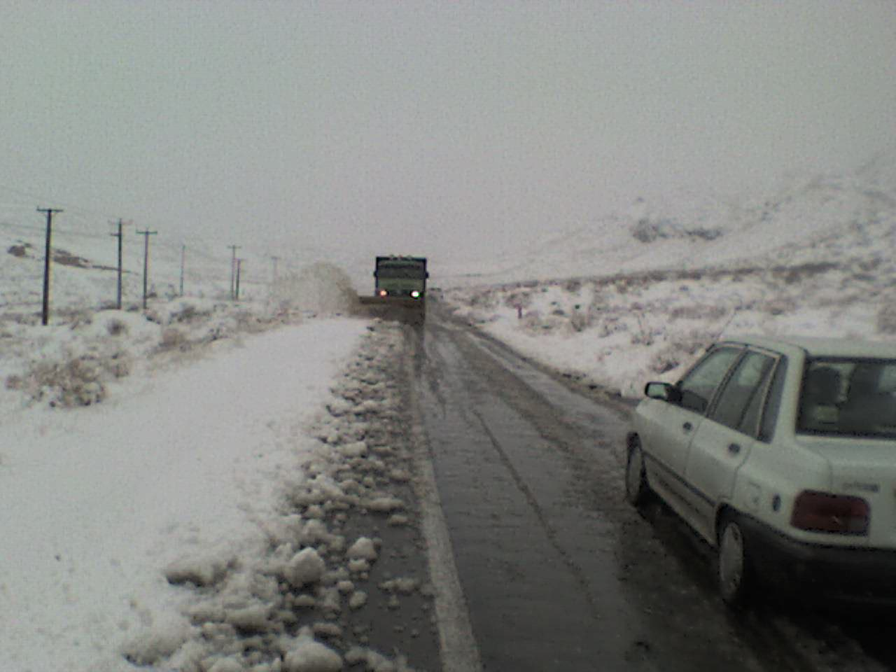
عملیات راهداری نوروزی
اهداف و نتایج
- ارتقا ایمنی مسافران نوروزی
- شناسایی و رفع معایب جاده ای قبل از آغاز سفرهای نوروزی
- نگهداری راههای در ایام تعطیلات نوروزی
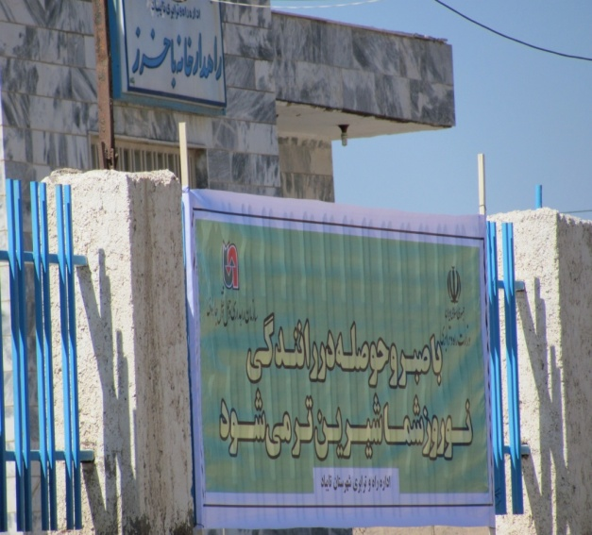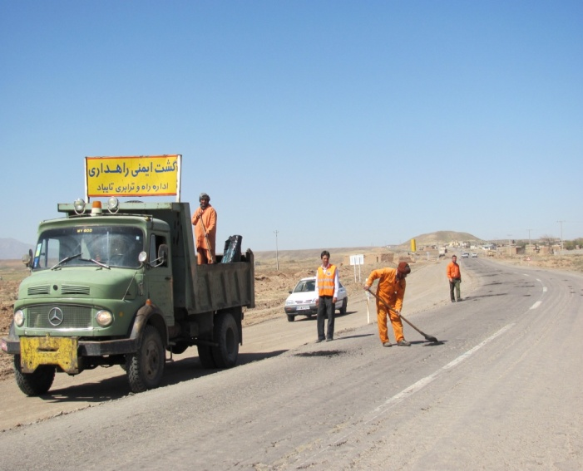
اجرای روکش های حفاظنتی
اهداف و نتایج
- افزایش کیفیت سطح جاده ها
- از بین بردن چاله ها و موج سطح راه
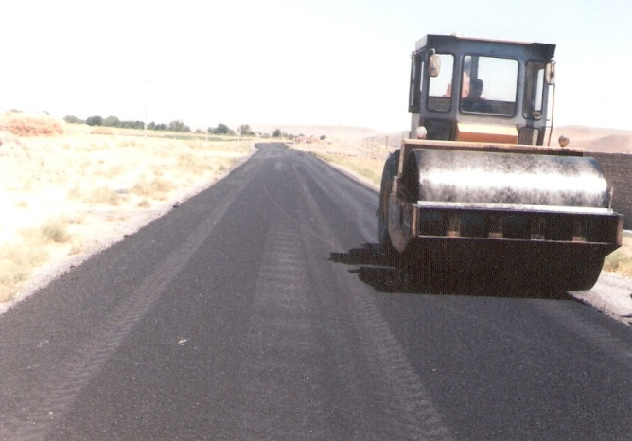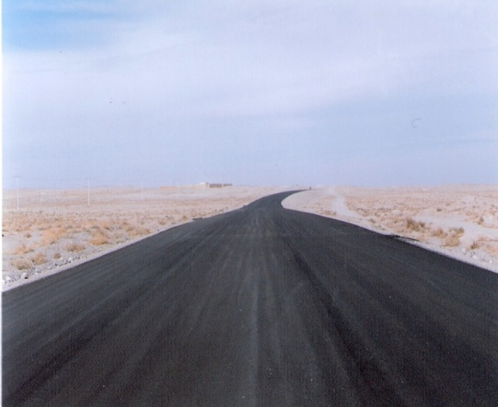
دبیرخانه کمیته جامعه ایمن شهرستان تایباد

